Introduction :

Tout d’abord voici a quoi peut ressembler Sablures Exulium à l’heure actuelle :

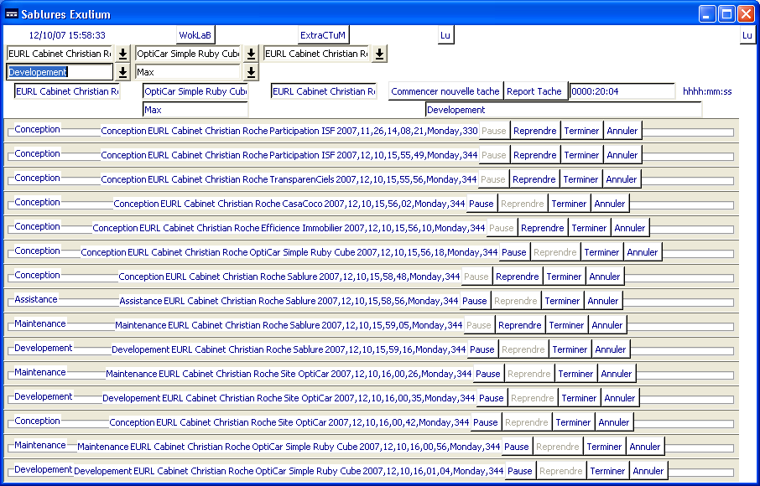

Et voici a quoi peut ressembler l’écran d’extraction des temps (ExtraCTuM),

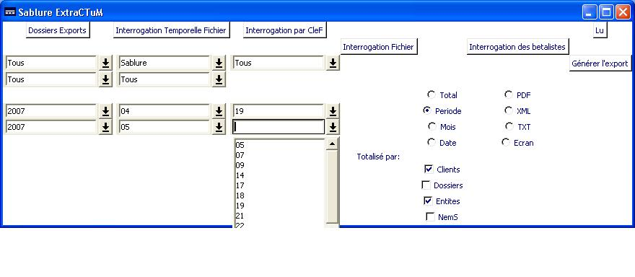

Personnalisation :
1-ChronoX
Quand vous lancez Exulium vous avez un bouton WokLaB qui ouvre le dossier WokLaB contenu normalement a la racine de l’application, de là vous avez un dossier StylisT, dans ce dossier se trouve un fichier StylisT.xml, c’est le fichier qui servira a gérer l’apparence et certain critère comme ici le nom du poste.

Tout d’abord la définition du poste la ligne : <Poste Nam= contient le début du nom du fichier qui garde toutes les actions et les temps, ici, le poste s’appelle FHDMax , le fichier lui même ajoute ChronoX et c’est du XML.
Le fichier s’appellera donc ici : FHDMaxChronoX.xml

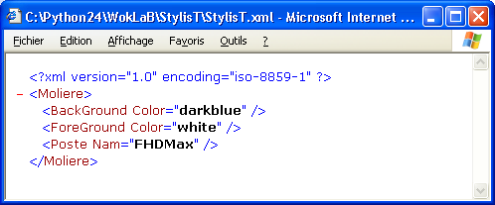

Vous pouvez donc le personnaliser a votre nom ou poste n’oubliez pas de bien renommer le ChronoX

2-Couleurs, Polices, Tailles

Sablure permet désormais de personnaliser les couleurs de texte de fond, les polices et les tailles de polices des différents éléments
Chaque élément est définissable, a vous de composer votre présentation idéale
la liste des couleurs et dans DocStoR/couleurs.txt
et vous trouverez un utilitaire pour lister les polices disponibles dans DocStoR/Polices
Vous pouvez retirer cet utiliaire en effaçant le dossier Polices lors de l’utilisation sur clef USB
La plupart des libelles de boutons et messages sont définissables dans LanGage.xml
Et un fichier EnCoDinG.xml permet de définir l’encodage si votre langue n’est pas comprise dans l’iso-8859-1

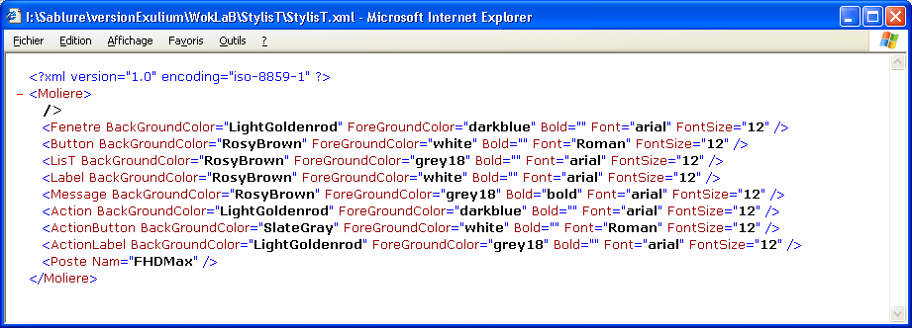

3-Attributs et Listes :
La version 0.2.1 apporte un polymorphisme c’est vous qui définissez les identifiant et les listes qu’ils pre-présente.
Voici comment a fonctionne :
Dans le Dossier InCluD du WokLaB se trouve un fichier nommé InCluD.xml :

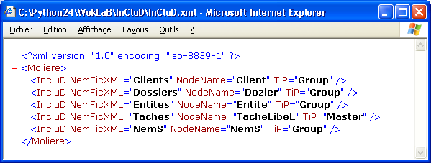

Le NemFicXML contient les noms de fichiers (sans le .xml) l’attribut NodeName contient le nom de la node* de ce fichier (attention c’est aussi le nom qui sera utilisé dans les regroupement des extraction :-ici Dozier :
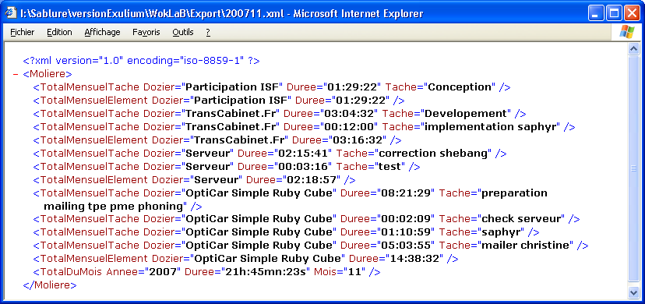

L’attribut TiP identifie le groupe, le TiP GrouP est le type général des identifiant et le TiP Master identifie quel identifiant est la tache elle même (son libelle, attention : il ne peut y avoir qu’un TiP Master et celui ci ne peut pas avoir pour NodeName « Tache »
De même Aucun identifant ne peut se nommer « Tous » pouvant être sélectionné spécifiquement dans l’extractuM.
*node : dans l’InCluD par exemple le nom de la node est IncluD

ensuite vous pouvez dresser une pre-liste(vous pourrez toujours saisir de nouvelles valeurs) dans ces fameux fichiers,

ex : le fichier de l’identifiant Taches
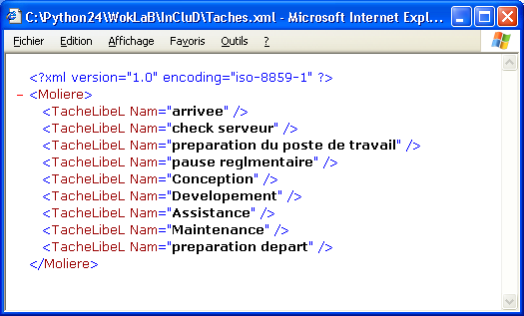
Notez que la liste est toujours constituée par l’attribut Nam

Lire le Chronox :
<CapitacTMemO Client="EURL Cabinet Christian Roche" DeguTemp="2008,01,25,16,30,30,Friday,025" Dozier="Sablure" Entite="EURL Cabinet Christian Roche" NemS="Max" Tache="DebutTache" TacheLibeL="Développement"/>
l’instant est identifé dans le « DeguTemp="2008,01,25,16,30,30,Friday,025" »
içi : année :2008, mois :01,jour :25,heure :16,minutes :30,secondes :30, jour de la semaine :Friday, jour dans l’année :025
Tache est un mot clef réservé : il identifie quel action est faite a cet instant ( a ne pas utiliser dans l’IncluD) et le TacheLibel est le libellé de la tache le fameux TiP=Master, les autres sont les attributs définis dans l’IncluD.

Utilisation sur Clef :
Installez Sablures sur votre clef et vérifiez que chaque poste possède bien les DLLs requises. Installez Sablures sur chaque poste si ça ne marche pas.
Vous pouvez retirer l’utilitaire des polices en effaçant le dossier DocsToR/Polices, cet utilitaire n’est pas nécessaire au fonctionnement de Sablures.

Version Mac et Linux :
Je vous produit une version Mac dès que je peut m’en acheter un, et je vais bientôt concevoir une version linux.
Si vous en avez expressément besoin je peut vous fournir les sources python sur demande, python est portable sur chaque système.
L’utilisation de la version non compilée (la source) permet d’utiliser Sablures indifféremment du système (utilisation sur clef entre un Mac, un Windows et un linux par exemple)

Voilà vous pouvez ainsi personnaliser et pre-remplir a fond votre exulium à la structure de votre demande ou de votre fonctionnement !

N’hesitez pas à me transmettre vos StylisT.xml pour que je puisse proposer d’autres présentation, à me signaler les erreurs ou manquement, si vous en trouvez ainsi que vos suggestions pour les versions ultérieures.

Bon travail

Roche Maxime
Initiateur et Développeur
0674781280
roche.maxime@creativeinfinity.fr

